«Молодежь и наркотики: как сохранить будущее»

Отчет по итогам Гражданского Форума
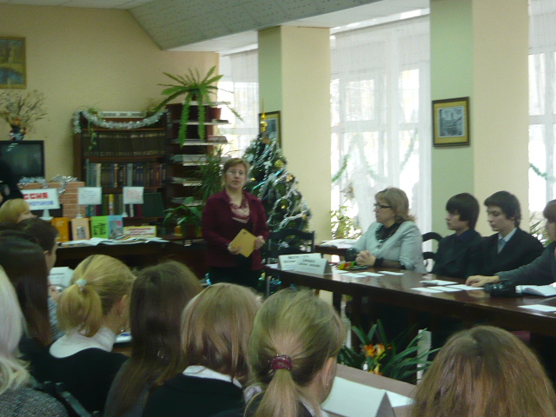
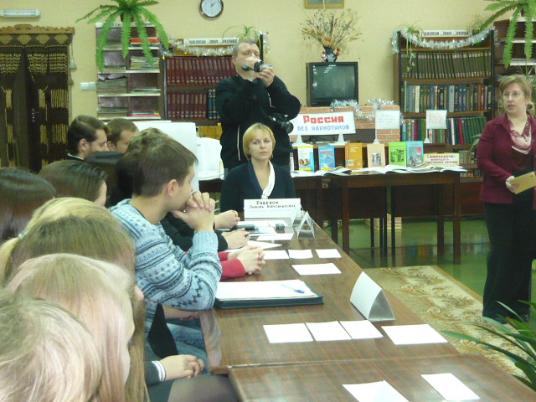
В декабре 2010 года в юношеской библиотеке им. А.Ф. Землянского (Филиал № 2 МУК ЦБС г. Клинцы) прошел Гражданский форум «Молодежь и наркотики: как сохранить будущее?». Проблема наркомании в России стоит очень остро и от её решения зависит будущее страны. Обсудить эту важную, серьёзную проблему мы пригласили главного библиотекаря научно-методического отдела Брянской областной научной универсальной библиотеки им. Ф.И. Тютчева - Нестерову Н.В., директора ЦБС г. Клинцы – Масальскую Н.П., ведущего специалиста отдела культуры и по делам молодежи г. Клинцы – Банную Т.В., врача-инфекциониста ЦРБ – Савченко С.Б., настоятеля Спасо-Преображенской церкви села Великая Топаль – иерея Михаила Агешина, руководителя антинаркотического волонтерского клуба «Созвездие» - Гинзбург Е.Н. и его участников, учащихся гимназии № 1. Ведущими на форуме были главный библиотекарь научно-методического отдела - Нестерова Н.В. и заведующая юношеской библиотекой – Руденок Л.А.
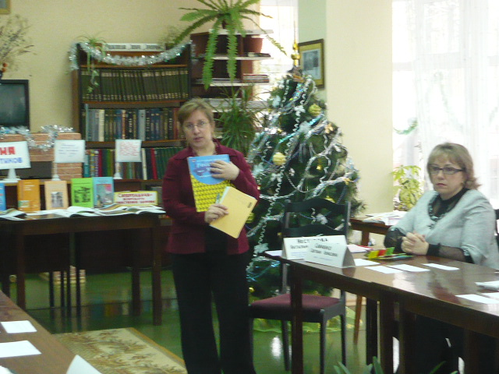
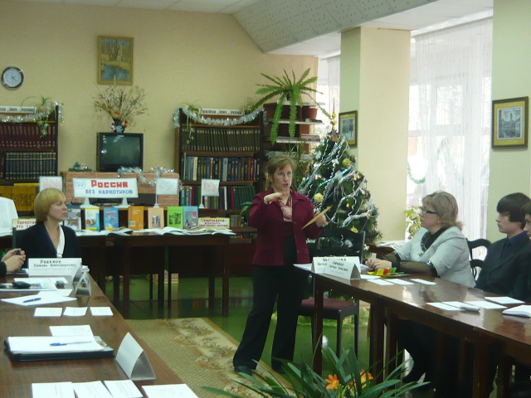
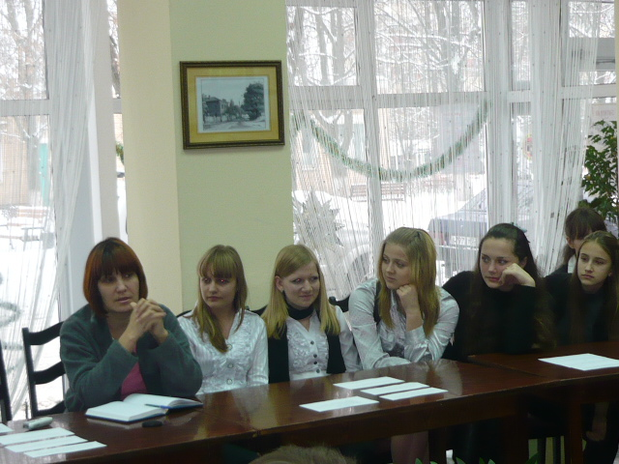
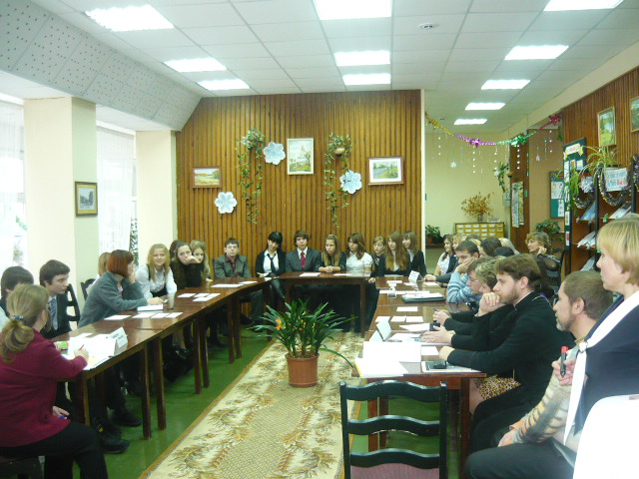
В читальном зале была оформлена выставка «Россия без наркотиков», на которой были представлены книги, брошюры, журналы по проблеме наркомании и профилактики наркотической зависимости среди молодежи. В самом начале форума вниманию участников были представлены правила дискуссии. Н.В. Нестерова, в коротком вступительном слове, обосновала остроту данной проблемы. Затем участники форума говорили о причинах, которые приводят молодежь к употреблению наркотиков. Среди них – падение моральных устоев в обществе, отсутствие веры, неблагополучие в семье, доступность наркотических средств, плохо организованный досуг и проблема трудоустройства молодежи. В ходе гражданского форума были рассмотрены три подхода в решении проблемы наркомании: 1) просвещение: распространение знаний в обществе; 2) здоровье: пропаганда здорового образа жизни; 3) безопасность: обеспечение правовой защиты. Были обсуждены все возможные «за» и «против» каждого из подходов. Точку зрения участников фиксировали ведущие. Участники форума предлагали пути решения проблемы:
- в ненавязчивой, доступной форме с раннего возраста объяснять детям о вреде наркотиков;
- духовное, нравственное воспитание молодежи, приобщение к православной вере;
- пропаганда здорового образа жизни, привлечение к спортивным занятиям;
- организация досуга молодежи, развитие творческих способностей;
- необходимо соблюдать строгий контроль над продажей лекарственных препаратов, содержащих наркотические вещества;
- ужесточение наказание за распространение наркотиков.
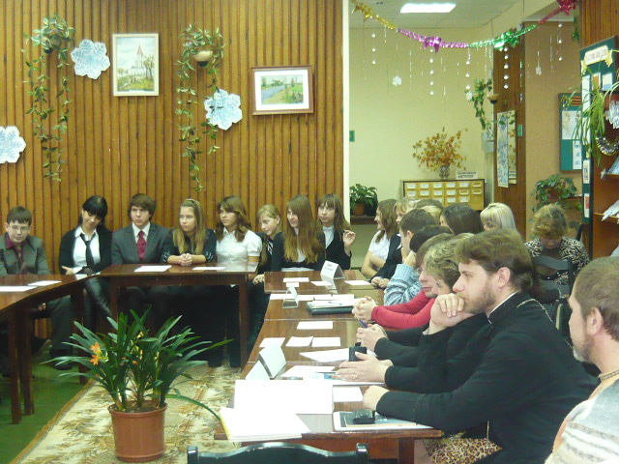
Порадовало то, что среди присутствующих не было равнодушных. Каждый высказывал своё мнение, предложение по данной проблеме. Участники форума пришли к выводу, что такие мероприятия очень важны, их нужно проводить с участием разных групп молодежи, представителями органов власти, организациями, заинтересованными в решении проблемы наркомании.

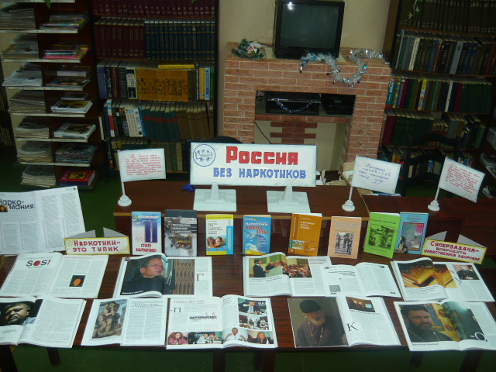
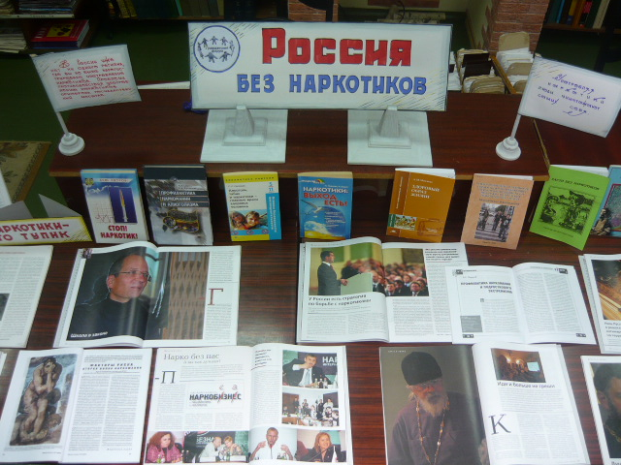

Руденок Л.А.
Заведующая Клинцовской юношеской библиотекой
им. А.Ф. Землянского
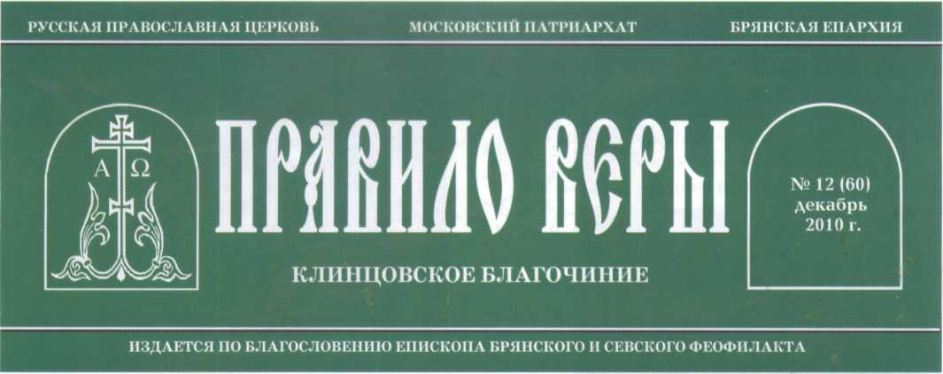
Россия без наркотиков
И не будут уже осквернять себя идолами своими и мерзостями своими
и всякими пороками своими, и освобожу их из всех мест жительства их,
где они грешили, и очищу их, и будут Моим народом,
и Я буду их Богом (Иез. 37:23).
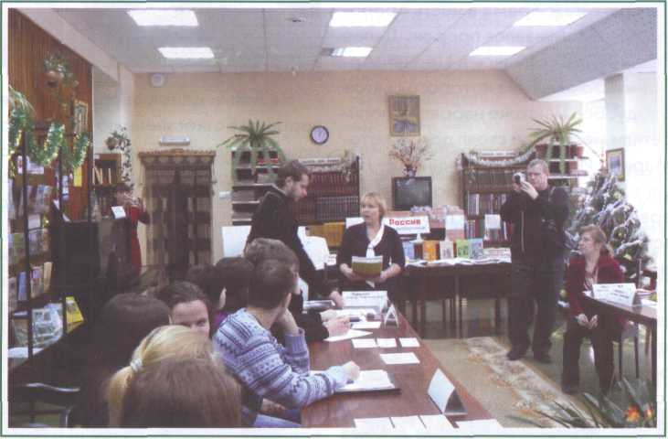
Наркотики - зло. Как это понять и как с ними бороться?!
14 декабря 2010 года в читальном зале Юношеской библиотеки состоялся гражданский форум под названием «Наркотики и молодежь: как сохранить будущее?». Подобное мероприятие прошло в Клинцах впервые.
На форум были приглашены люди самых различных профессий. Так, своим мнением относительно проблемы наркомании в нашей стране поделились на форуме главный библиотекарь Брянской Областной научно-универсальной библиотеки Наталья Владимировна Нестерова, врач-инфекционист Светлана Борисовна Савченко, настоятель Храма в честь Преображения Господня с. Великая Топаль иерей Михаил Агешин. Также на мероприятии присутствовали гимназисты волонтерского клуба «Созвездие» со своим руководителем Еленой Николаевной Гинзбург. Участие в мероприятии приняли: ведущий специалист отдела культуры и по делам молодежи городской администрации Татьяна Владимировна Банная, председатель Совета молодежи нашего города Дмитрий Михальченко и председатели комитетов той же организации. Не обошла вниманием форум и пресса. Ответственной за проведение этой встречи была заведующая Юношеской библиотекой Любовь Александровна Руденок.
Вначале организаторы мероприятия пояснили всем собравшимся, что форум предполагает дискуссию, обмен мнениями между всеми участниками. Именно таким способом удается решить ту или иную проблему, обсуждаемую на форуме. Другими словами, есть возможность решить вопрос сообща.
Все гости выразили свое отношение к проблеме наркотиков. Безусловно, все как один признали, что наркотики - это огромная беда. Собравшиеся обсудили положение дел в России относительно употребления наркотиков молодежью. Задумались о причинах, что толкают молодых людей на их употребление. Были высказаны разные мнения. Тут и безнаказанность распространителей наркотиков, и пагубное влияние на детей родителей из неблагополучных семей, и тот факт, что в Клинцах некуда сходить отдохнуть. Не без основания пришли к выводу, что спасение в одном - в православной вере.
Позже организаторы форума предложили три решения этой проблемы.
1. Профилактическая работа в школах, вузах и иных учебных заведениях.
Необходимо оградить детей от просмотра некоторых телепередач, компьютерных игр.
2. Пропаганда здорового образа жизни. Положительное влияние на детей может оказать спорт. Участники форума постарше напомнили, что в молодости много времени уделяли занятию спортом. Хорошо бы, мол, вернуть это время, привлекать детей к здоровому образу жизни. Было замечено, что от спорта нынешнюю молодежь отвлекают последние достижения научно-технического прогресса. Все это так, но от мобильных телефонов и компьютеров сейчас никуда не деться. Да и спортшколы нашего города совсем не пустуют. Вывод — кто действительно хочет заниматься спортом, того не остановит компьютерная игра. Равно, как и наоборот.
3. Силовой подход - серьезное ужесточение наказания за распространение наркотиков. Говорилось о пожизненном заключении и смертной казни. Были
рассмотрены минусы этого подхода. Они есть везде, как и плюсы.
В завершении форума организаторы попросили высказаться каждого из присутствующих.



Наркотики – зло. Как это понять и как с ними бороться?!
14 декабря, во вторник, в читальном зале Юношеской библиотеки состоялся гражданский форум под названием «Наркотики и молодежь: как сохранить будущее?». Подобное мероприятие прошло в Клинцах впервые.

На форум были приглашены уважаемые люди самых различных профессий. Так, своим мнением относительно проблемы наркомании в нашей стране поделились на форуме главный библиотекарь Брянской областной научной универсальной библиотеки Наталья Владимировна Нестерова, врач-инфекционист Светлана Борисовна Савченко, настоятель Спасо-Преображенской церкви села Великая Топаль протоирей Михаил. Также на мероприятии присутствовали гимназисты волонтерского клуба «Созвездие». Разумеется, под присмотром своего руководителя Елены Николаевны Гинзбург. Посетили форум и представители Молодежного совета. Участие в мероприятии приняли: ведущий специалист отдела культуры и по делам молодежи городской администрации Татьяна Владимировна Банная, председатель Совета молодежи нашего города Дмитрий Михальченко и председатели комитетов той же организации. Не обошла вниманием форум и пресса. Вела эту встречу заведующая Юношеской библиотекой Любовь Александровна Ру-денок.
Первым делом организаторы мероприятия пояснили всем собравшимся, что форум предполагает дискуссию, обмен мнениями между всеми участниками. Именно таким способом удается решить ту или иную проблему, обсуждаемую на форуме. Другими словами, есть возможность решить вопрос сообща.
Все гости мероприятия выступили относительно проблемы наркотиков. Разумеется, все как один признали, что наркотики — это огромное зло. Спорить с этим нет причин. Собравшиеся обсудили положение дел в России относительно употребления наркотиков молодежью. Задумались о причинах, что толкают молодых людей на их употребление. Были высказаны разные мнения. Тут и безнаказанность распространителей наркотиков, и пагубное влияние на детей родителей из неблагополучных семей, и тот факт, что в Клинцах некуда сходить отдохнуть. Кое-кто заявил, что спасение в одном — в православной вере.
Позже организаторы форума предложили три решения этой проблемы. Вкратце коснемся каждой из них.
1. Профилактическая работа в школах, вузах и иных учебных заведениях. Необходимо оградить детей от просмотра некоторых телепередач, компьютерных игр.
2. Пропаганда здорового образа жизни. Положительное влияние на детей может оказать спорт. Участники форума постарше напомнили, что в молодости много времени уделяли занятию спортом, «не вылезали со стадиона «Труд». Хорошо бы, мол, вернуть это время, привлекать детей к здоровому образу жизни. Было замечено, что от спорта нынешнюю молодежь отвлекают последние достижения научно-технического прогресса. Все это так, но от мобильных телефонов и компьютеров сейчас никуда не деться. Да и спортшколы нашего города совсем не пустуют. Вывод — кто действительно хочет заниматься спортом, того не остановит ни одна компьютерная игра. Равно, как и наоборот.
Тут, правда, молодежь, и в первую очередь гимназисты, заметили, что не все идут в спорт по той причине, что человек рискует не добиться в нем ничего значительного. Позвольте заметить, что спортом человек, особенно в наших Клинцах, занимается в первую очередь для себя. А при должном старании успехи придут. Ну, а если не придут... Да и ладно, все равно хорошо.
3. Силовой подход — серьезное ужесточение наказания за распространение наркотиков. Говорилось о пожизненном заключении и смертной казни. Были рассмотрены минусы этого подхода. Они есть везде, как и плюсы.
В завершении форума организаторы попросили высказаться каждого из присутствующих.
От себя заметим следующее. По ходу форума было сказано много правильных слов. Но форум закончился, его участники разошлись, и все осталось на своих местах. Что касается путей решения проблемы наркотиков в нашей стране, то единого подхода нет и быть не может. Каждый случай требует индивидуального рассмотрения. Что же до предложенных вариантов решения этой проблемы, то, на наш взгляд, нельзя взять какой-то один из них, а остальные два отбросить. Думается, необходимо взять элементы каждого из предложенных на форуме вариантов. Тут и профилактическая работа, и спортивная пропаганда. За основу, разумеется, следует взять силовой метод. Потому что, если мы действительно хотим решить проблему наркотиков, мы должны действовать жестко. И в первую очередь силовые структуры.
Противники этого подхода заговорили о риске бесчинств со стороны милиции. Не надо кидать в нее камень! Милиция делает все, что в ее силах. Да, не всегда получается, но делает. И нет ничего страшного, если к вам подойдет сотрудник милиции и попросит, скажем, засучить рукава рубашки. Если вы не наркоман — вам нечего бояться!
В завершении еще один момент. На форуме неоднократно звучала мысль, что к подобным мероприятиям следует привлекать как можно больше людей. Но все это слова. На деле же, пожалуй, стоило пригласить на это мероприятие учеников из всех школ нашего города, а не ограничиваться одной гимназией. По два-три человека из каждой клинцовской школы. И людей оказалось бы столько же, и все школы были бы представлены.
Егор БЫКОВ

